
Kiến thức cần nhớ
TUẦN 5

Họ và tên:………………………………..Lớp…………

1. Tập đọc
Một chuyên gia máy xúc: Tình cảm chân thành của một chuyên gia nước bạn đối với một công nhân Việt Nam, qua đó thể hiện vẻ đẹp của tình hữu nghị giữa các dân tộc.
Ê-mi-li, con...:Ca ngợi hành động dũng cảm của một công dân Mĩ, dám tự thiêu để phản đối cuộc chiến tranh xâm lược Việt Nam.
2. Luyện từ và câu
a. MRVT: Hòa bình.
1. Hòa bình là gì?
Hòa bình là trạng thái không có chiến tranh.
2. Mở rộng vốn từ: Hòa bình
Những từ đồng nghĩa với từ hòa bình là: Bình yên, thanh bình, thái bình,…
b. Từ đồng âm
Từ đồng âm là những từ giống nhau về âm nhưng khác hẳn nhau về nghĩa.
VD: Mẹ em đậu xe lại để em mua một gói xôi đậu.
Đậu thứ nhất trong câu chỉ hành động đỗ xe lại, dừng xe lại.
Đậu thứ hai trong câu chỉ một món ăn, đồ ăn.
-> Hai từ đậu xuất hiện trong câu chính là từ đồng âm vì chúng giống nhau về âm nhưng nghĩa lại khác nhau hoàn toàn.
3. Tập làm văn
a. Luyện tập làm báo cáo thống kê.
A. Tác dụng của bảng số liệu thống kê
- Giúp người đọc dễ tiếp nhận thông tin, dễ so sánh.
- Tăng sức thuyết phục cho nhận xét về truyền thống văn hiến lâu đời của nước ta.
B. Các bước làm một bảng số liệu thống kê
- Bước 1:Xác định những thông tin cần phải tìm kiếm
- Bước 2: Tìm kiếm, thu thập thông tin
- Bước 3: Lập bảng số liệu thống kê dựa trên những thông tin đã thu thập được.
Ví dụ:
Lập bảng thống kê số học sinh của lớp em
Bước 1: Xác định những thông tin cần phải tìm kiếm
Đầu tiên xác định cần phải tìm kiếm các thông tin về số học sinh của từng tổ, số học sinh nữ của từng tổ, số học sinh nam của từng tổ, số học sinh giỏi,khá của từng tổ

Bước 2: Tìm kiếm, thu thập thông tin liên quan

Bước 3: Lập bảng số liệu thống kê dựa trên những thông tin đã thu thập được.
b. Trả bài văn tả cảnh.
Khi học tiết trả bài văn tả cảnh, em cần:
a) Tham gia chữa lỗi chung cùng cả lớp theo hướng dẫn của cô giáo (thầy giáo) : lỗi về bố cục bài, lỗi về ý, lỗi đặt câu, lỗi dùng từ, lỗi chính tả,…
b) Đọc lại bài làm của mình (chú ý đọc kĩ những phần cô giáo ( thầy giáo) khen, chê).
c) Tự chữa bài làm của mình :
- Tự chữa lỗi trong bài làm theo yêu cầu của cô giáo (thầy giáo).
- Trao đổi bài với bạn để kiểm tra kết quả chữa lỗi.

Họ và tên:………………………  Lớp 5……. | BÀI TẬP CUỐI TUẦN TIẾNG VIỆT  LỚP 5 – TUẦN 5  Thứ……..ngày …….tháng 9 năm 2019
PHẦN I: ĐỌC HIỂU
Đọc bài thơ sau và trả lời câu hỏi.
VỀ THĂM MẸ
Con về thăm mẹ chiều đông
Bếp chưa lên khói mẹ không có nhà
Mình con thơ thẩn vào ra
Trời đang yên vậy bỗng oà mưa rơi
Chum tương mẹ đã đậy rồi
Nón mê xưa đứng nay ngồi dầm mưa
Áo tơi qua buổi cày bừa
Giờ còn lủn củn khoác hờ người rơm
Đàn gà mới nở vàng ươm
Vào ra quanh một cái nơm hỏng vành
Bất ngờ rụng ở trên cành
Trái na cuối vụ mẹ dành phần con
Nghẹn ngào thương mẹ nhiều hơn
Rưng rưng từ chuyện giản đơn thường ngày.
(Đinh Nam Khương)
Câu 1: Người con về thăm mẹ vào thời gian nào?
- Buổi sáng mùa đông B. Buổi chiều mùa thu
C. Buổi chiều mùa đông D. Mùa hè
Câu 2: Tác giả gợi tả cuộc sống của mẹ qua những sự vật nào?
A. Chum tương , nón mê , áo tơi, người rơm, khói bếp, mái rơm
B. Chum tương , nón mê , áo tơi, người rơm, đàn gà, cái nơm, trái na
C. Áo tơi, người rơm, khói bếp, chum tương , nón mê, ngôi nhà.
Câu 3: Cuộc sống của người mẹ ở quê như thế nào?
- Cuộc sống của mẹ nghèo khổ, vất vả, lam lũ
- Đáng thương vì nghèo
- Cuộc sống vất vả
Câu 4: Người con cảm nhận được gì qua hình ảnh “Bất ngờ rụng ở trên cành/Trái na cuối vụ mẹ dành phần con”?
- Có gì ngon mẹ cũng dành phần cho con dù con đã lớn.
- Tình cảm yêu thương sâu sắc của mẹ giành cho con.
- Mẹ luôn yêu thương, giành cho con những gì tốt đẹp nhất.
Câu 5: Nêu nội dung bài thơ
…………………………………………………………………………………………………………………………………………………………………………………………
PHẦN II: LUYỆN TỪ VÀ CÂU
Bài 1: Tìm từ đồng nghĩa, từ trái nghĩa với từ : Hoà bình. Đặt câu với một từ vừa tìm được
…………………………………………………………………………………………………………………………………………………………………………………………
…………………………………………………………………………………………………………………………………………………………………………………………
Bài 2: Dựa vào nghĩa của tiếng” hòa” chia các từ sau thành hai nhóm, nêu nghĩa của từ hòa trong mỗi nhóm.
Hòa lẫn, hòa bình, hòa giải, hòa hợp, hòa mình, hòa tan, hòa tấu, hòa thuận.
Nhóm 1: ………………………………………………………………………..
Nghĩa chung:……………………………………………………………………
Nhóm 2: ………………………………………………………………………..
Nghĩa chung:……………………………………………………………………
Bài 3: Điền từ thích hợp vào chỗ trống đế có đoạn văn tả cánh thanh bình ở làng quê em :
Cảnh làng quê em vào buổi sáng thật …. (1). Mặt trời ……(2) khỏi rặng núi,……………….…(3) những tia nấng ấm áp khắp nơi. Gió …………(4) nhẹ, hàng phi lao đang…………….……(5) xuống dòng nước mương trong cũng rì rào ca hát. Những con trâu…………….…..(6) theo bác nông dân ra đồng.…………….(7). Những cánh cò vẫn ………….(8) bên ruộng lúa. Những chiếc nón lá của mấy cô làm cỏ…………….(9) trên cánh đồng trông xa như những …………………….(10) nổi bật trên thảm lúa………………….(11).
(bông hoa trắng, nhô lên, lặn lội kiếm ăn, xao (thổi), soi bóng, rọi, thanh bình, xanh mượt, cày ruộng, nhấp nhô, thủng thẳng)

Bài 4*: a)Ghi tên những người nổi tiếng vì tinh thần đấu tranh chống chiến tranh mà em biết.
………………………………………………………………………………………..
b)Viết một đoạn văn giới thiệu về hành động chống chiến tranh của một trong những người nổi tiếng em đã nêu ở mục a và cảm xúc của em về người đó.
…………………………………………………………………………………………………………………………………………………………………………………………
…………………………………………………………………………………………………………………………………………………………………………………………
……………………………………………………………………………………………
Bài 5: Nối từng cụm từ có từ đồng âm ( in đậm) ở bên trái với nghĩa của nó ở bên phải sao cho phù hợp
a. Một trăm nghìn đồng |  | 1.Có nghĩa giống nhau hoặc gần giống nhau
b. Đồng lúa |  | 2.Tên một kim loại có mầu gần như màu đỏ
c. Từ đồng nghĩa |  | 3.Đơn vị tiền tệ Việt Nam
d. Chuông đồng |  | 4.Khoảng đất rộng, bằng phẳng để trồng trọt

Bài 6: Đọc các cụm từ sau đây, chú ý từ in nghiêng
a. Đặt sách lên bàn
b.Trong hiệp 2, Rô- nan- đi- nhô ghi được một bàn
c. Cứ thế mà làm, không cần bàn nữa.
Nghĩa của từ bàn được nói tới dưới đây phù hợp với nghĩa của từ bàn trong cụm từ nào, câu nào ở trên?
- Lần tính được thua ( trong môn bóng đá)
- Trao đổi ý kiến.
- Đồ dùng có mặt phẳng, có chân, dùng để làm việc.

Bài 7: Chọn từ thích hợp để điền vào chỗ chấm, nêu nghĩa của nó
- Hôm nào bác tôi cũng đi ………. vó từ sáng sớm.
- Tôi ……..sách vở vào cặp để chuẩn bị ra về.
- Hàng tuần cô ấy lên đại lí để…………….. hàng về bán.
- Cả làng tôi đều chưng…………… rượu để bán.
Bài 8: Phân biệt nghĩa của từ đồng âm trong các cụm từ sau:
a. đâụ tương- đất lành chim đậu- thi đậu
b. bò kéo xe- hai bò gạo - cua bò lổm ngổm
c. cái kim sợi chỉ- chiếu chỉ - chỉ đường -một chỉ vàng
…………………………………………………………………………………………………………………………………………………………………………………………
…………………………………………………………………………………………………………………………………………………………………………………………
…………………………………………………………………………………………………………………………………………………………………………………………
…………………………………………………………………………………………………………………………………………………………………………………………

Bài 9*: Tìm từ đồng âm trong mỗi câu câu sau và cho biết nghĩa của mỗi từ.
a. Bác(1) bác(2) trứng.
b. Tôi(1) tôi(2) vôi.
c. Bà ta đang la(1) con la(2).
d. Mẹ tôi trút giá(1) vào rổ rồi để lên giá(2) bếp.
e. Anh thanh niên hỏi giá(1) chiếc áo len treo trên giá(2).
………………………………………………………………………………………………………………………………………………………………………………………………………………………………………………………………………………………………………………………………………………………………………………………………………………………………………………………………………………………………………………………………………………………………………………
Bài 10: Đặt câu để phân biệt từ đồng âm ( Mỗi từ đặt hai câu ): đỏ, lợi, mai, đánh.
a) Đỏ
…………………………………………………………………………………………………………………………………………………………………………………………..
b)Lợi
…………………………………………………………………………………………………………………………………………………………………………………………
c)*Mai
…………………………………………………………………………………………………………………………………………………………………………………………
d)*Đánh
…………………………………………………………………………………………………………………………………………………………………………………………

PHẦN III: TẬP LÀM VĂN
Đề bài : Tả ngôi nhà của em
- Mở bài: Giới thiệu chung vị trí ngôi nhà, cảm giác chung của em về ngôi nhà?
- Thân bài
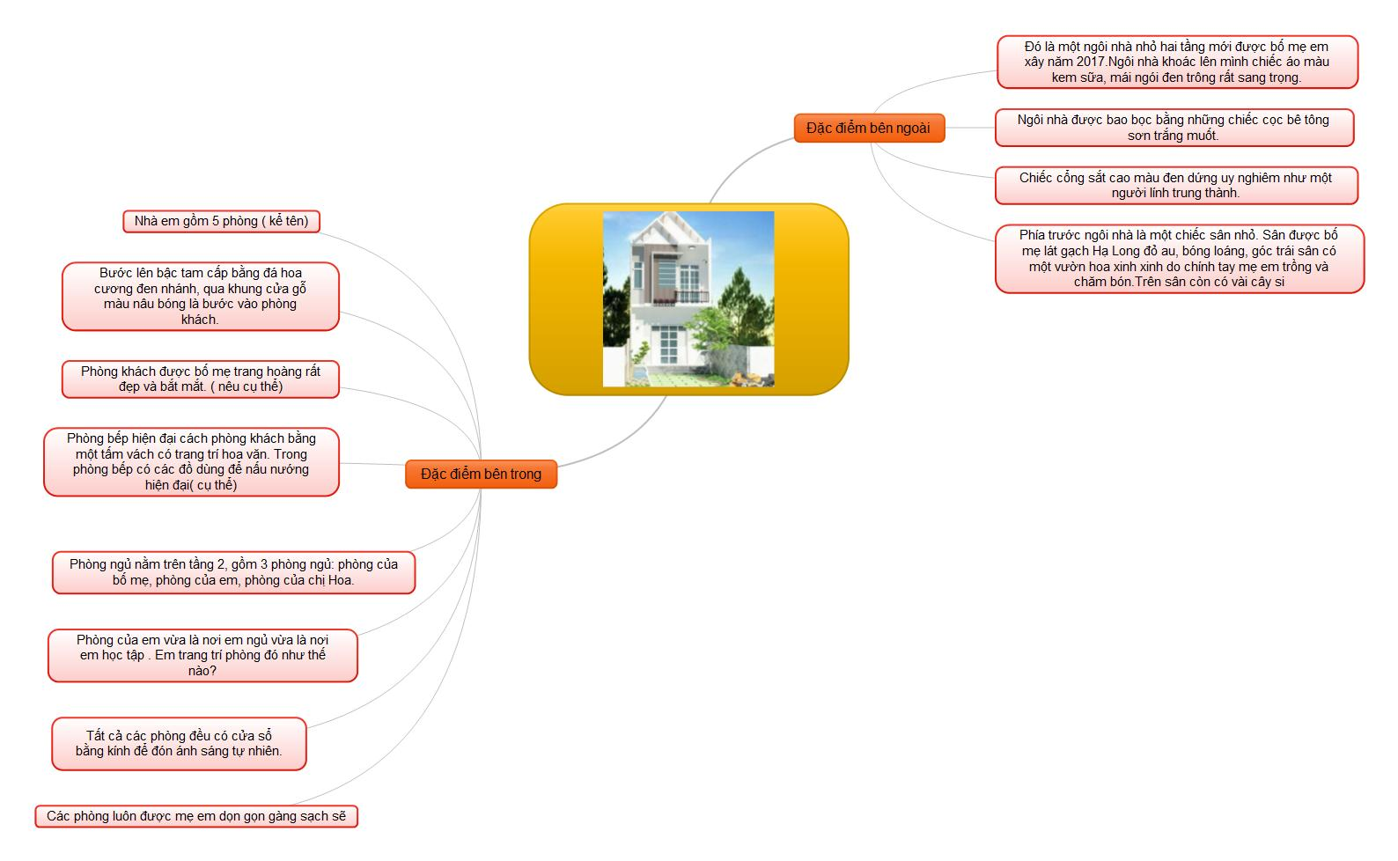
- Kết bài: Nêu tình cảm của em đối với ngôi nhà ấy.
…………………………………………………………………………………………………………………………………………………………………………………………………………………………………………………………………………………………………………………………………………………………………………………..

ĐÁP ÁN
PHẦN I: ĐỌC HIỂU
1B 2B 3A 4B
5.Nói về cuộc sống nghèo khổ, lam lũ, vất vả của người mẹ đồng thời thể hiện tình cảm yêu thương sâu sắc giữa hai mẹ con.
PHẦN II: LUYỆN TỪ VÀ CÂU
Bài 1: Từ đồng nghĩa với từ Hoà bình là: bình yên, thanh bình, thái bình, yên bình
Từ trái nghĩa là : chiến tranh, xung đột, hiềm khích, loạn lạc,…
Đặt câu , ví dụ: - Bình yên: Ai cũng mong muốn có được cuộc sống bình yên.
- Thanh bình: Cuộc sống nơi đây thật thanh bình.
- Thái bình: Tôi cầu cho muôn nơi thái bình
Bài 2:
Nhóm 1: hòa bình, hòa giải, , hòa thuận. hòa hợp, hòa có nghĩa là trạng thái không có chiến tranh, yên ổn.
Nhóm 2: Hòa lẫn, hòa mình, hòa tan, hòa tấu, hòa có nghĩa là trộn lẫn vào nhau.
Bài 3: Điền từ thích hợp vào chỗ trống đế có đoạn văn tả cánh thanh bình ở làng quê em :
Cảnh làng quê em vào buổi sáng thật thanh bình. Mặt trời nhô lên khỏi rặng núi rọi những tia nấng ấm áp khắp nơi. Gió xao nhẹ, hàng phi lao đang soi bóng xuống dòng nước mương trong cũng rì rào ca hát. Những con trâu thủng thẳng theo bác nông dân ra đồng cày ruộng. Những cánh cò vẫn lặn lội kiếm ăn bên ruộng lúa. Những chiếc nón lá của mấy cô làm cỏ nhấp nhô trên cánh đồng trông xa như những bông hoa trắng nổi bật trên thảm lúa xanh mượt.
Bài 4*: a)Ghi tên những người nổi tiếng vì tinh thần đấu tranh chống chiến tranh mà em biết.
Ví dụ : Hồ Chí Minh, cụ Phan bội Châu, anh Kim Đồng, chị Võ Thị Sáu,…
b)HS tự viết
Bài 5: Nối từng cụm từ có từ đồng âm ( in đậm) ở bên trái với nghĩa của nó ở bên phải sao cho phù hợp
a. Một trăm nghìn đồng |  | 1.Có nghĩa giống nhau hoặc gần giống nhau
b. Đồng lúa |  | 2.Tên một kim loại có mầu gần như màu đỏ
c. Từ đồng nghĩa |  | 3.Đơn vị tiền tệ Việt Nam
d. Chuông đồng |  | 4.Khoảng đất rộng, bằng phẳng để trồng trọt
Bài 6: a. Đặt sách lên bàn(Đồ dùng có mặt phẳng, có chân, dùng để làm việc.)
b.Trong hiệp 2, Rô- nan- đi- nhô ghi được một bàn ( Lần tính được thua ( trong môn bóng đá)
c. Cứ thế mà làm, không cần bàn nữa.( Trao đổi ý kiến.)
Bài 7: Từ cần điền : cất
- Cất vó: Chỉ việc đưa vật gì đó từ dưới nước lên
- Cất ách vở : chỉ việc đem vật ( sách vở ) để vào chỗ nào đó ( cặp )
- cất hàng : lấy hàng về bán
- chưng cất : dùng nhiệt để làm nước hóa thành hơi
Bài 8: a)đậu(1): DT, chỉ một loại đỗ
đậu(2): ĐT chỉ hoạt động của chim
đậu (3): ĐT chỉ việc thi đỗ...
b)bò kéo xe- hai bò gạo - cua bò lổm ngổm
bò : chỉ 1 loại động vật ăn cỏ
bò : đơn vị đo lường
bò : hoạt động di chuyển từ vị trí này sang vị trí khác
c) cái kim sợi chỉ- chiếu chỉ - chỉ đường -một chỉ vàng
chỉ: 1 đồ vật dùng để may vá
chiếu chỉ: lệnh vua ban
chỉ đường: nêu rõ cách thức di chuyển để đến được đích.
Chỉ vàng : đơn vị đo lường
Bài 9*:
+ bác(1) : dùng để xưng hô.
bác(2) : Cho trứng đã đánh vào chảo, quấy đều cho sền sệt.
+ tôi(1) : dùng để xưng hô.
tôi(2) : thả vôi sống vào nước cho nhuyễn ra dùng trong việc xây dựng.
+ la(1) : mắng mỏ, đe nẹt.
la(2) : chỉ con la.
+ giá(1) : đỗ xanh ngâm mọc mầm dùng để ăn.
giá(2) : giá đóng trên tường ở trong bếp dùng để các thứ rổ rá.
+ giá(1) : giá tiền một chiếc áo.
giá(2) : đồ dùng để treo quần áo.
Bài 10:
a) Hoa phượng đỏ rực cả một góc trường.
Số tôi dạo này rất đỏ.
b) Bạn Nam xỉa răng bị chảy máu lợi.
Bạn Hương chỉ làm những việc có lợi cho mình.
c) Ngày mai, lớp em học môn thể dục.
Bạn Lan đang cầm một cành mai rất đẹp.
d) Tôi đánh một giấc ngủ ngon lành.
Chị ấy đánh phấn trông rất xinh
PHẦN III: TẬP LÀM VĂN
HS tự làm bài theo gợi ý

